Enfermedades hepáticas

Enfermedades hepáticas
Bibliografía Brunner y Suddarth pág. 2972
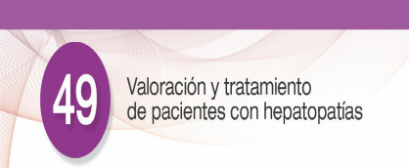

VALORACIÓN DEL HÍGADO
Descripción anatómica y fisiológica
El hígado, la glándula más grande del cuerpo, se puede considerar como una fábrica química que produce, almacena, modifica y excreta un gran número de sustancias implicadas en el metabolismo. La ubicación del hígado es esencial para su función porque recibe sangre rica en nutrientes directo del tubo digestivo y posteriormente almacena o transforma estos nutrientes en otras sustancias químicas que se pueden utilizar en cualquier parte del cuerpo para cubrir las necesidades metabólicas.
El hígado es muy importante en la regulación del metabolismo de la glucosa y las proteínas. Se encarga de sintetizar y secretar bilis, la cual tiene un papel importante en la digestión y absorción de las grasas en el tubo digestivo. También elimina los productos de desecho del torrente sanguíneo y los secreta a la bilis. La bilis producida por el hígado se almacena de forma temporal en la vesícula biliar hasta que se requiere para la digestión, cuando la vesícula se vacía y la bilis entra al intestino.

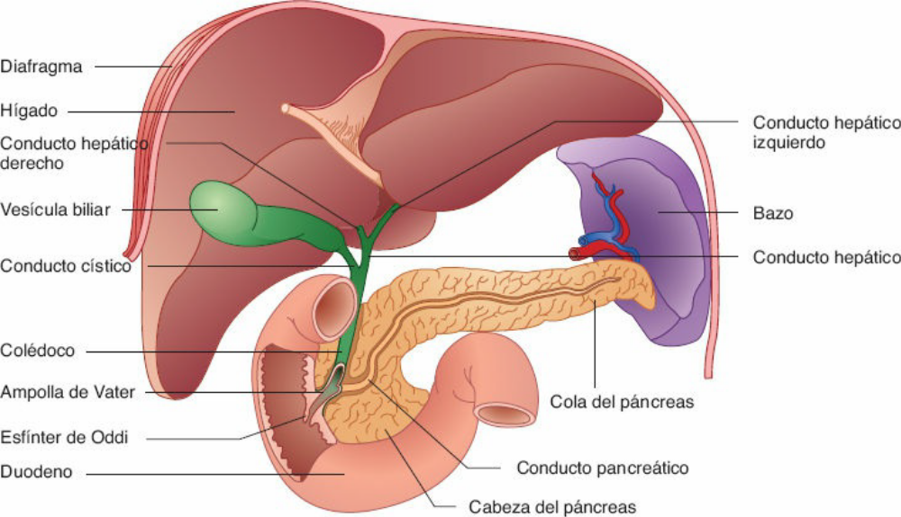

Funciones del hígado
- Metabolismo de la glucosa
- Conversión del amoníaco
- Metabolismo de las proteínas
- Metabolismo de las grasas
- Almacenamiento de vitaminas y hierro
- Formación de la bilis
- Metabolismo de los fármacos

Valoración al paciente con una posible hepatopatía
La revisión de los antecedentes de salud, que se centra en la exposición previa del paciente a sustancias hepatotóxicas o agentes infecciosos.
Los antecedentes ocupacionales, de recreación y viajes del paciente pueden ayudar a identificar la exposición a hepatotoxinas (p. ej., químicos industriales). Los antecedentes de consumo de alcohol y drogas, ofrecen información adicional sobre la exposición a toxinas y agentes infecciosos.
Muchos fármacos (paracetamol, ketoconazol y ácido valproico) causan disfunción y enfermedad hepática. Los antecedentes completos de los medicamentos empleados deben incluir todas las prescripciones presentes y pasadas, fármacos de venta libre, remedios herbolarios y suplementos dietéticos.
Se deben identificar las conductas del estilo de vida que aumentan el riesgo de exposición a agentes infecciosos. Los fármacos IV o IM, las prácticas sexuales y los viajes al exterior son factores de riesgo potenciales de hepatopatía.
Los hábitos de consumo de alcohol
La cantidad de alcohol necesaria para producir una hepatopatía crónica es aproximadamente de 40-80 g/día de alcohol, se consideran en riesgo elevado de cirrosis.
La cirrosis
Es una hepatopatía crónica caracterizada por cambios fibróticos y la formación de tejido conjuntivo denso dentro del hígado, lo cual ocasiona cambios degenerativos y pérdida de la función de las células hepáticas.
Síntomas y signos que pueden deberse a enfermedad hepática
Sin ser específicos de una disfunción hepática particular, se incluyen ictericia, malestar, debilidad, fatiga, prurito, dolor abdominal, fiebre, anorexia, aumento de peso, edema, aumento del perímetro abdominal, hematemesis, melena, hematoquecia (heces sanguinolentas), fácil aparición de hematomas, cambios en la agudeza mental y la personalidad, trastornos del sueño, disminución de la libido en los hombres y amenorrea en las mujeres.
MANIFESTACIONES DE DISFUNCIÓN HEPÁTICA
La disfunción hepática se debe al daño de las células parenquimatosas del hígado de forma directa por hepatopatías primarias o indirecta por la obstrucción del flujo de bilis, o bien, por la alteración de la circulación hepática. La disfunción hepática puede ser aguda o crónica; la última es mucho más habitual.
Los procesos patológicos que ocasionan la disfunción hepatocelular pueden deberse a agentes infecciosos (como bacterias y virus), anoxia, alteraciones metabólicas, toxinas y fármacos, deficiencias nutricionales y estados de hipersensibilidad. La causa más frecuente del daño parenquimatoso es la desnutrición, en especial la relacionada con el alcoholismo.
Enfermedad de hígado graso
En algunos casos, se pueden acumular lípidos en los hepatocitos, dando lugar a un estado anómalo llamado enfermedad de hígado graso. Si no se relaciona con el consumo de alcohol, se conoce como enfermedad de hígado graso no alcohólico. La esteatohepatitis no alcohólica es la afección más grave dentro del espectro de las enfermedades por hígado graso no alcohólico y puede provocar daño, cambios fibróticos en el hígado y cirrosis.

Las consecuencias de las enfermedades hepáticas
Son numerosas y variadas. Sus efectos finales a menudo son incapacitantes o potencialmente mortales, y su presencia es ominosa. Entre las manifestaciones más frecuentes y significativas de una hepatopatía están la ictericia, la hipertensión portal, la ascitis, las venas varicosas, las deficiencias nutricionales (que se deben a la incapacidad de las células hepáticas dañadas para metabolizar algunas vitaminas) y la encefalopatía hepática o coma.
Ictericia
La concentración de bilirrubina en la sangre puede aumentar en presencia de alguna enfermedad hepática si el flujo de bilis se ve bloqueado (p. ej., por cálculos biliares en los conductos) o por una destrucción excesiva de eritrocitos. Cuando hay obstrucción de los conductos biliares, la bilirrubina no entra al intestino. Cuando la concentración de bilirrubina sanguínea es más alta de lo normal, todos los tejidos corporales, incluso la esclerótica y la piel, se tiñen de amarillo, estado llamado ictericia.
Esta última es clínicamente evidente cuando las concentraciones de bilirrubina sérica exceden los 2.0 mg/dL. El aumento en las cifras de bilirrubina sérica y la ictericia pueden deberse al deterioro de la captación hepática, la conjugación o excreción de bilirrubina en el sistema biliar.
Hipertensión portal
La hipertensión portal es el aumento de la presión a lo largo del sistema venoso portal debido a la obstrucción del flujo sanguíneo a través del hígado dañado. Por lo general, se relaciona con la cirrosis hepática, las dos consecuencias más importantes de este padecimiento son la ascitis y las venas varicosas.

Ascitis
La hipertensión portal y el consecuente aumento en la presión capilar, así como la obstrucción de la irrigación sanguínea venosa a través del hígado dañado, son factores que sin duda contribuyen al padecimiento., el aumento del volumen del líquido intravascular y del flujo linfático, así como la disminución de la síntesis de albúmina debido al hígado dañado contribuyen al movimiento de líquido del sistema vascular hacia el espacio peritoneal. Como resultado del daño hepático, se pueden acumular grandes cantidades de líquido en forma de ascitis. La ascitis también puede ocurrir con alteraciones como el cáncer, las nefropatías y la insuficiencia cardíaca.

Encefalopatía hepática y coma
Se presenta cuando existe insuficiencia hepática profunda. Los pacientes con este padecimiento no tienen signos evidentes de la enfermedad, pero sí resultados anómalos en las pruebas neuropsicológicas. La encefalopatía hepática es un deterioro de la función cerebral que ocurre cuando el hígado está tan dañado que ya no puede filtrar las sustancias tóxicas de la sangre.

